Уважаемые налогоплательщики!
С 01 января 2021 изменяются реквизиты получателя денежных средств при уплате налогов, страховых взносов, cборов и иных обязательных платежей в бюджетную систему Российской Федерации, администрируемых налоговыми органами: номер казначейского счета, наименование банка получателя, БИК.
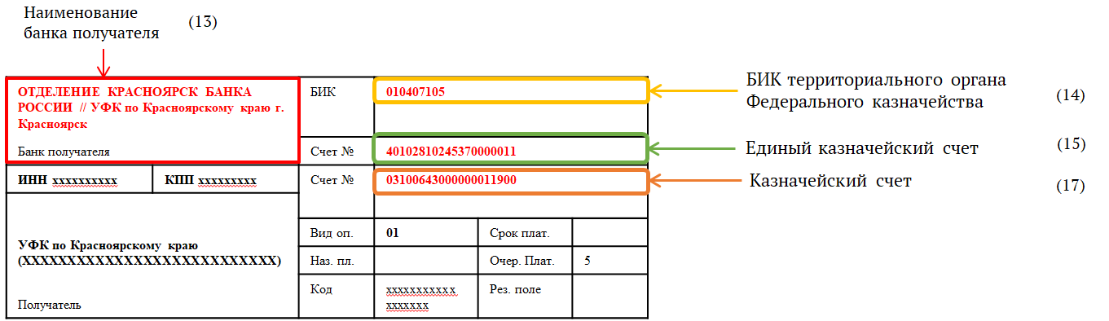
Вся информация о реквизитах казначейских счетов размещена на официальном сайте Управления Федерального казначейства по Красноярскому краю в сети интернет по адресу http://krasnoyarsk.roskazna.ru в подразделе «Система казначейских счетов» раздела «Документы» в таблице соответствия казначейских счетов, действующим банковским счетам.
Обращаем внимание, что Приказом Минфина России от 14.09.2020 № 199н внесены изменения в Приказ Минфина России № 107н «Об утверждении Правил указания информации в реквизитах распоряжений о переводе денежных средств в уплату платежей в бюджетную систему Российской Федерации», вступающим в силу с 1 января 2021 года.
Кроме того, с 01.01.2021 на территории Красноярского края вводятся изменения кодов ОКТМО:
Межрайонные ИФНС России по Красноярскому краю (ИНН и КПП) | Место нахождения инспекции | Муниципальные образования, на территории которых мобилизуются денежные средства от уплаты налога (сбора) до 01.01.2021 | Код ОКТМО, применяемый в бюджетном процессе до 01.01.2021 | Муниципальные образования, на территории которых мобилизуются денежные средства от уплаты налога (сбора) с 01.01.2021 | Код ОКТМО, применяемый в бюджетном процессе с 01.01.2021
Межрайонная инспекция Федеральной налоговой службы № 12 по Красноярскому краю ИНН 2459013167 КПП 245901001 | г.Шарыпово | Шарыповский район | 04658000 | Шарыповский муниципальный округ (Закон Красноярского края от 19.12.2020 №8-3522) | 04558000
 |  | Березовский сельсовет | 04658403
 |  | Ивановский сельсовет | 04658408
 |  | Новоалтатский сельсовет | 04658411
 |  | Парнинский сельсовет | 04658413
 |  | Родниковский сельсовет | 04658415
 |  | Холмогорский сельсовет | 04658420
 |  | Шушенский сельсовет | 04658422

